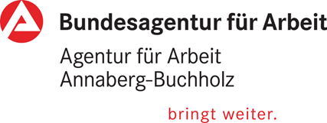

Liebe Schülerin, lieber Schüler,
„Nichts ist so beständig, wie der Wandel.“ Zitat von Heraklit von Ephesus (ca. 540 – 480 v.u.Z.)
wir durchleben aktuell eine turbulente Zeit. Alle hoffen, dass wir im Verlaufe dieses Jahres wieder zur Normalität zurückkehren können. Aber wir finden auch neue Wege.
Im Sommer 2021 endet nun Ihre Schulzeit und ein neuer Lebensabschnitt beginnt.
Sie haben jetzt Ihren Fokus auf die anstehenden Prüfungen und damit auf den best-möglichen Schulabschluss gerichtet. Parallel dazu steht auch die Herausforderung
Ihrer erfolgreichen Studien- und Berufswahl.
Das betrifft eine Vielzahl von Themen.
Haben Sie an alles gedacht?
Damit wir gemeinsam mit Erfolg an Ihrem Weg arbeiten können, suchen Sie zeitnah den Kontakt zu mir.
Telefonnummer: 0800 4 5555 00
E-Mail: Elke.Gabler@arbeitsagentur.de

Ich freue mich auf Ihre Ideen und Fragen.

